Is There a Torah Mandate to Vaccinate?
Halachic and Hashkafic Issues Related to the COVID Vaccine

Rabbi Yaakov Glasser
YIPC 5781

Devarim
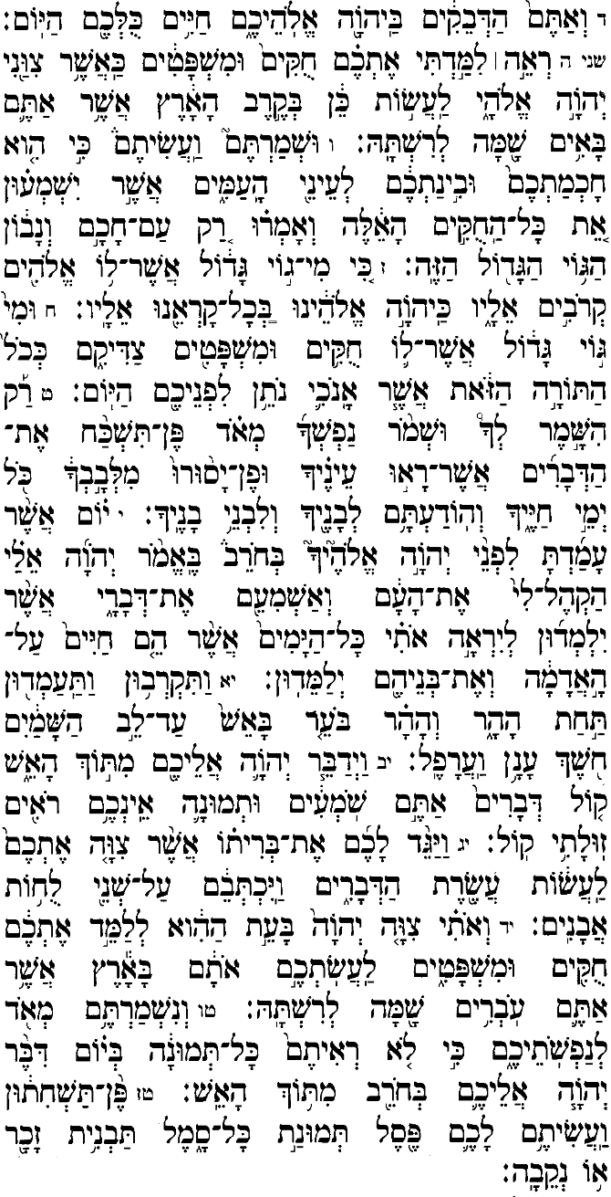

Minchas Asher, PArshas Miketz 5781

Edward Jenner, wikipedia
Edward Jenner, FRS FRCPE^{[1]} (17 May 1749 – 26 January 1823) was an English physician and scientist who pioneered the concept of vaccines including creating the smallpox vaccine, the world's first vaccine.^{[2][3]} The terms vaccine and vaccination are derived from Variolae vaccinae (smallpox of the cow), the term devised by Jenner to denote cowpox. He used it in 1798 in the long title of his Inquiry into the Variolae vaccinae known as the Cow Pox, in which he described the protective effect of cowpox against smallpox.^{[4]}
Jenner is often called "the father of immunology", and his work is said to have "saved more lives than the work of any other human".^{[5][6][7]} In Jenner's time, smallpox killed around 10% of the population, with the number as high as 20% in towns and cities where infection spread more easily.^{[5]} In 1821, he was appointed physician extraordinary to King George IV, and was also made mayor of Berkeley and justice of the peace. A member of the Royal Society, in the field of zoology he was the first person to describe the brood parasitism of the cuckoo. In 2002, Jenner was named in the BBC’s list of the 100 Greatest Britons.

Minchas Asher [Tiferes Yisrael]
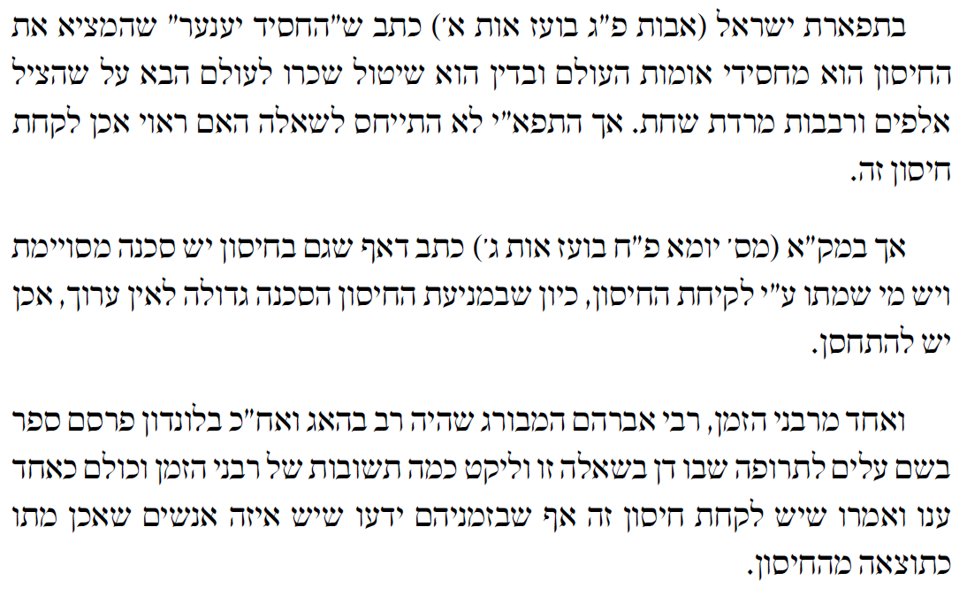

Tiferes Yisrael
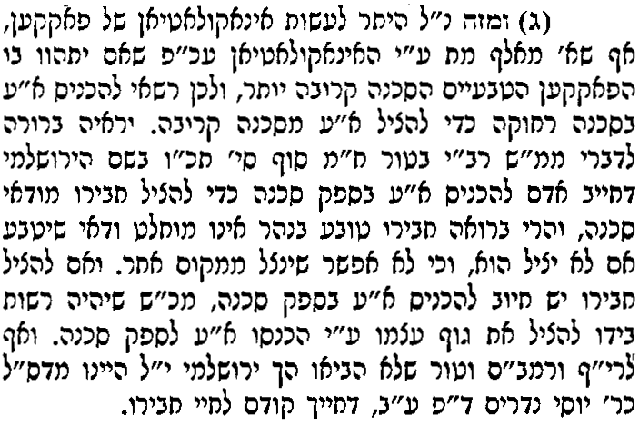

Minchas Asher [Shut Zera Emes]
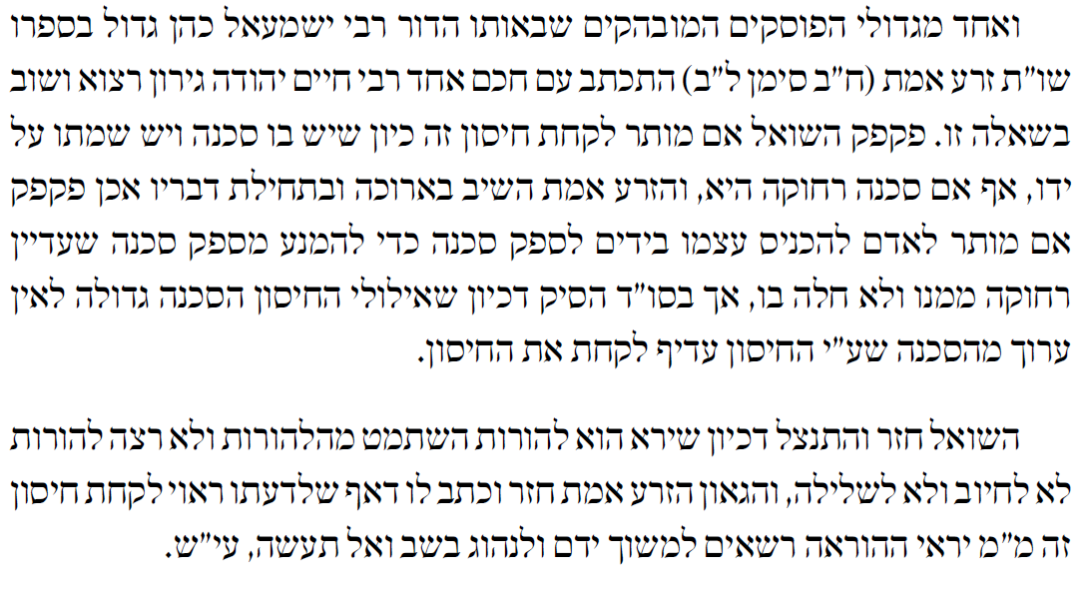

Minchas Asher [Kaf HaChaim]
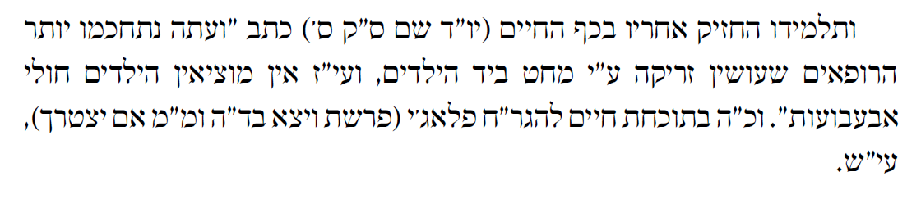

Minchas Asher
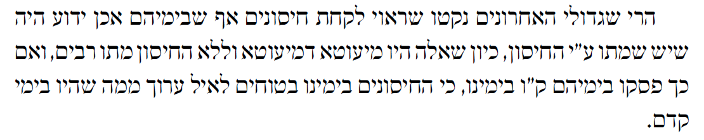

PFizer Executive summery
Safety Summary Data from approximately 38,000 participants randomized 1:1 to receive either vaccine or placebo with a median of 2 months of follow-up after Dose 2 of the 2-dose vaccine regimen in Study C4591001 show that BNT162b2 at 30 µg was safe and well-tolerated in participants ≥16 years of age. Reactogenicity and AEs were generally milder and less frequent in participants in the older group (≥56 years of age) compared with the younger group (≤55 years of age). Reactogenicity was mostly mild to moderate and short-lived after dosing for both adult age groups and for younger adolescents 12 to 15 years of age (whose preliminary data provide support of the intended indication including individuals 16 and 17 years of age), and the AE profile did not suggest any serious safety concerns. The incidence of serious adverse events (SAEs) and deaths were low in the context of the number of participants enrolled and comparable for BNT162b2 and placebo. The incidence of discontinuations due to AEs was also generally low and similar between BNT162b2 and placebo groups. Safety data from approximately 44,000 participants enrolled as of the data cutoff date (14 November 2020), with variable durations of follow-up after vaccine administration, overall showed a similar AE profile to those who had at least 2 months of follow-up after Dose 2. In this total population of all enrolled participants, incidences of SAEs and deaths were low and comparable for BNT162b2 and placebo, and incidence of discontinuations due to AEs was generally low and similar between BNT162b2 and placebo groups.

Minchas Asher
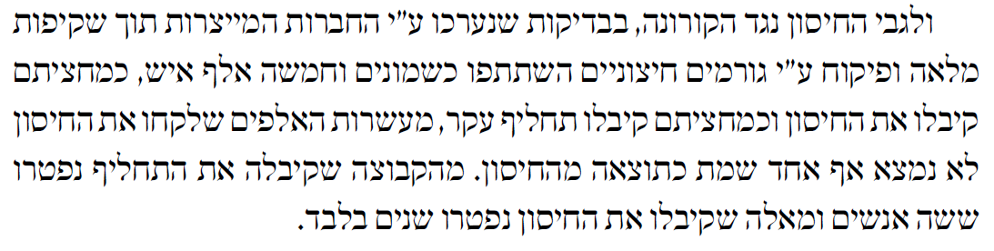
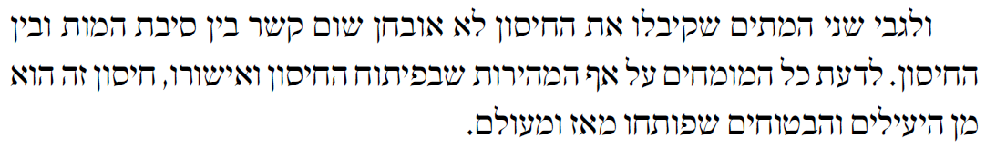

Minchas Asher – following medical experts
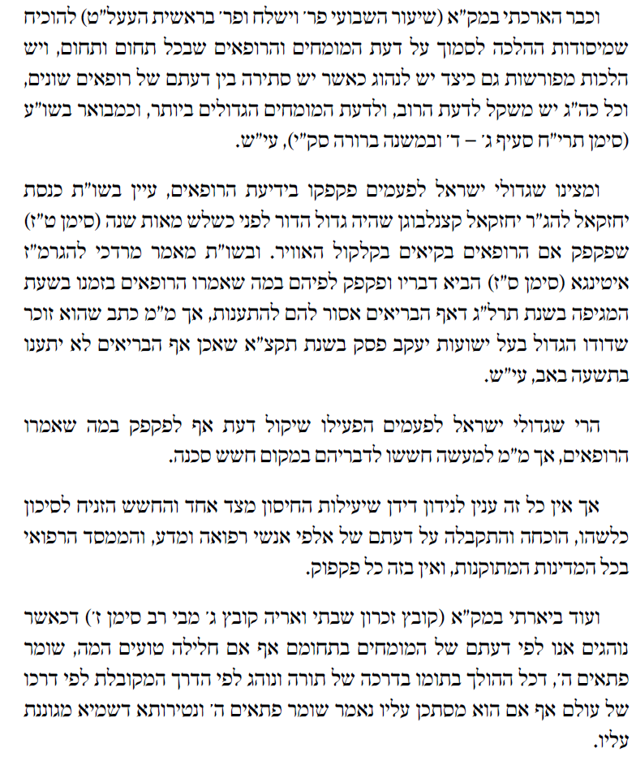

Minchas Asher (The COVID-19 Vaccine)
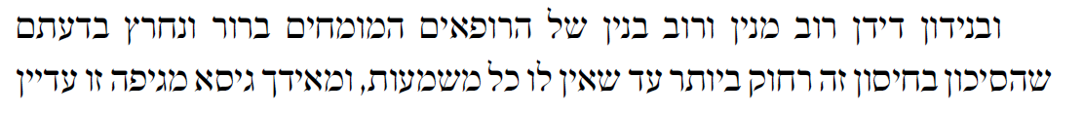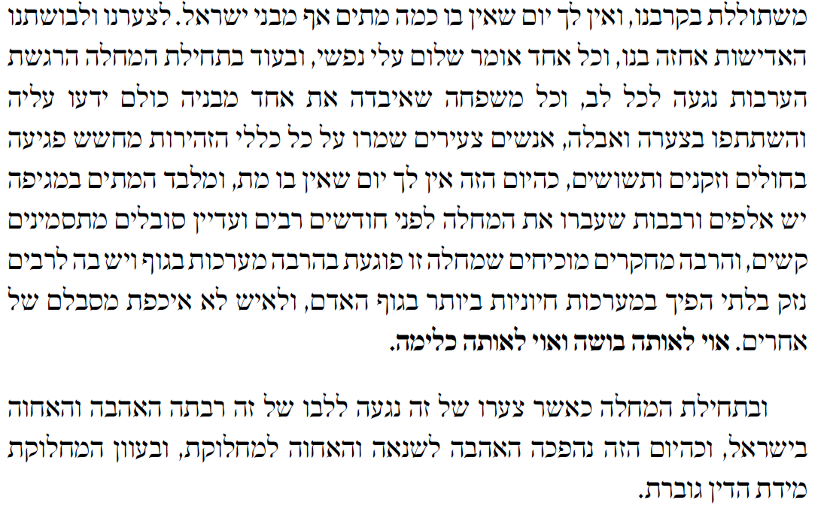

13. Minchas Asher [PSak]
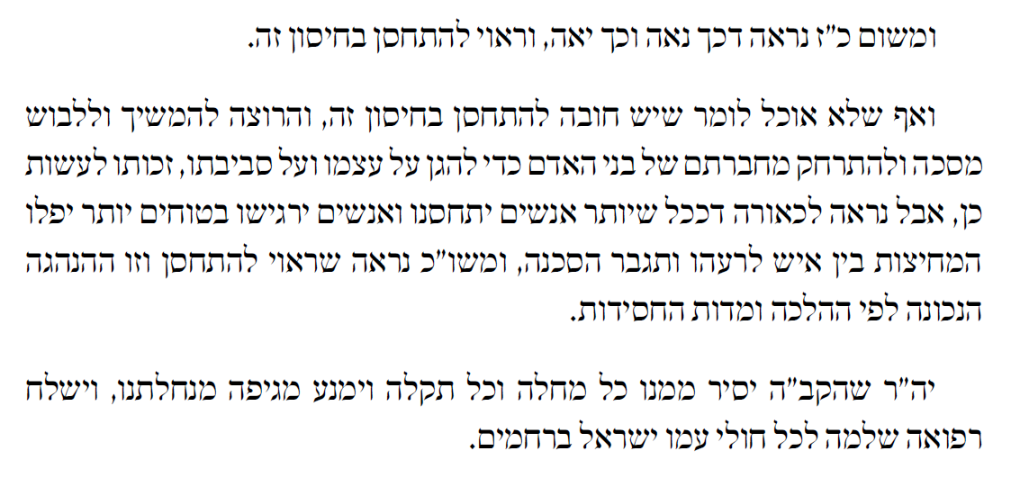

14. Devarim
כִּ֤י תִבְנֶה֙ בַּ֣יִת חָדָ֔שׁ וְעָשִׂ֥יתָ מַעֲקֶ֖ה לְגַגֶּ֑ךָ וְלֹֽא־תָשִׂ֤ים דָּמִים֙ בְּבֵיתֶ֔ךָ כִּֽי־יִפֹּ֥ל הַנֹּפֵ֖ל מִמֶּֽנּוּ׃ (ס)

Sefer HaChinuch
מצות מעקה - להסיר המכשולים והנגפים מכל משכנותינו, ועל זה נאמר (דברים כב ח) ועשית מעקה לגגך. והענין הוא שנבנה קיר סביב הגגות וסביב הבורות והשיחין ודומיהן, כדי שלא תכשל בריה לפל בהם או מהם, ובכלל מצוה זו, לבנות ולתקן כל כתל וכל גדר שיהיה קרוב לבוא תקלה ממנו, וזה שהזכיר הכתוב לגגך דבר הכתוב בהווה ולשון ספרי ועשית מעקה מצות עשה (עי' ספהמ''צ להרמב''ם עשה קפד).
The commandment of a parapet: To remove stumbling blocks and obstacles from our dwelling places, and about this is it stated (Deuteronomy 22:8), "and you shall make a parapet for your roof." And the matter is that we should build a wall around the roofs and around the pits and the ditches and that which is similar to them, so that no creature should stumble to fall in them or from them. And included in this commandment is to build and fix every wall and fence from which it is likely that there come a mishap from it. And that which verse mentioned "for your roof," is [because] the verse spoke in the present (using the most common example). And the language of Sifrei is "'And you shall make a parapet' is a positive commandment" (see Sefer HaMitzvot LaRambam, Mitzvot Ase 184).
משרשי המצוה. לפי שעם היות השם ברוך הוא משגיח בפרטי בני אדם ויודע כל מעשיהם, וכל אשר יקרה להם טוב או רע בגזרתו ובמצותו, לפי זכותן או חיובן. וכענין שאמרו זכרונם לברכה (חולין ז, ב), אין אדם נוקף אצבעו מלמטה אלא אם כן מכריזין עליו מלמעלה, אף על פי כן צריך האדם לשמר עצמו מן המקרים הנהוגים בעולם, כי האל ברא עולמו ובנאו על יסודות עמודי הטבע, וגזר שתהיה האש שורפת והמים מכבין הלהבה, וכמו כן יחייב הטבע, שאם תפל אבן גדולה על ראש איש שתרצץ את מחו, או אם יפל האדם מראש הגג הגבוה לארץ שימות, והוא ברוך הוא חנן גופות בני אדם ויפח בהם נשמת חיים בעלת דעת, לשמר הגוף מכל פגע, ונתן שניהם, הנפש וגופה בתוך גלגל היסודות, והמה ינהגום ויפעלו בם פעלות, ואחר שהאל שעבד גוף האדם לטבע, כי כן חיבה חכמתו מצד שהוא בעל חומר צוהו לשמר מן המקרה, כי הטבע שהוא מסור בידו יעשה פעלתו עליו אם לא ישמר ממנו.
It is from the roots of the commandment [that is is] since even though God, may He be blessed, supervises the details of people's [lives] and knows all of their deeds, and [that] everything that happens to them - good or bad - is through His decree and His commandment according to their merit or their guilt, and like the matter that they, may their memory be blessed, said (Chullin 7b), "A man does not [so much as] bruise his finger below (i.e. on earth), unless it is announced about him from above (in Heaven)"; nonetheless a person must guard himself from the accidents that are customary in the world. As God created His world and built it upon the foundations of the principles of nature and decreed that fire should burn and that water puts out the flame. And so too, nature requires that that if a large stone falls on the head of a man, that it will smash his brain; or that if a person falls from the top of a high roof to the ground, that he will die. And He, may He be blessed, graced the bodies of people and blew into them a living soul with a mind, to protect the body from all incidents, and [then] placed the two of them - the soul and the body - within the sphere of the [natural] elements, and [these elements] will move them and act upon them. And since God subjugated the human body to nature - as so did His wisdom require - from the angle of its being physical, He commanded him to guard [himself] from an accident. As nature, to which he is subjugated, will act upon him if he does not guard himself from it.

והרבה דברים אסרו זכרונם לברכה (רמב''ם הל' רוצח פי''א הל' ה ז) כדי להשמר מן הנזקים ומן המקרים הרעים, שאין ראוי לו לאדם שיש בו דעה, לסכן בנפשו, ועל כן ראוי שיתן לבו לכל הדברים שאפשר להגיע לו נזק בהם, והעובר עליהם חייב מכת מרדות דרבנן, מהן מה שאמרו שלא יניח אדם פיו על הסילון וישתה, וכן לא ישתה מן הנהרות והאגמים שמא ישתה עלוקה, ואסרו (חולין י, א) מים מגלין מפני חשש, שלא ישתה מהן הרחש בעל הארס, ושעור גלויין כדי שיצא הרחש מאזן כלי וישתה. ואמרו בענין זה, שיש משקין שיש בהן משום גלוי ומהן שאין בהם משום גלוי. ומחשש (רמב''ם שם פי''ב הל' ב, ד) זה בעצמו אסרו נקורי תאנים וענבים ורמונים וקשואין ודלועין והמלפפונות, אפילו הן ככר, ודרך כלל כל פרי שיש בו לחה ונמצא נשוך אמרו שהוא אסור. וכמו כן אסרו שלא יתן אדם מעות לתוך פיו שמא יש עליהן רוק יבש של מוכה שחין, או מצורעין, או זיעה, שכל זיעת אדם היא סם המות חוץ משל פנים. ויתר פרטיה מבוארין בבבא קמא ובמקומות מסנהדרין ובשקלים ירושלמי פרק ראשון [הלכות רוצח ושמירת נפש פי''א].
And they, may their memory be blessed, forbade many things (see Mishneh Torah, Murderer and the Preservation of Life 11:5 and 7) in order to guard ourselves from injuries and bad accidents, as it is not fitting for a person who has intelligence to endanger himself. And therefore it is fitting that he should put into his mind all of the things that can possibly result in injury. And the one who transgresses [these prohibitions] is rabbinically obligated in [getting] lashes of rebellion. From these [prohibitions] is what they said that a person should not place his mouth under the drainpipe and drink, lest he drink a leech. And they [also] forbade (Chullin 10a) uncovered waters because of the concern, that a poisonous [snake] not have drunk from it. And the measurement of it is [the amount of time] required for the [snake] to come out from the edge of the vessel and drink. And they said about this matter that there are liquids that are susceptible to [the concern] of being an 'uncovered' [liquid] and there are those that are not susceptible to being an 'uncovered' [liquid]. And from this concern itself, they forbade gnawed figs, grapes, pomegranates, squash, pumpkins and cucumbers - even if they are [many] (see Mishneh Torah, Murderer and the Preservation of Life 12:2 and 4). And they said that all fruits that have moistness and are found to be bitten are forbidden. And so too did they forbid that a person not put coins into his mouth, lest there is dry spit of one infected with [skin diseases] upon them - or that there be sweat [upon them], since the sweat of a person is a death potion, except for that from the face. And the rest of its details are elucidated in Bava Kamma and in sections of Sanhedrin and in Yerushalmi Shekalim 1 (see Mishneh Torah, Murderer and the Preservation of Life 11).
ונוהגת מצוה זו בכל מקום ובכל זמן בזכרים ונקבות, והעובר על זה ומניח גגו או בורו בלא מעקה בטל עשה זה, וגם עבר על לאו דלא תשים דמים בביתך, כמו שנכתוב בסדר זה (מצוה תקמז) בעזרת השם.
And this commandment is practiced in every place and at all times by males and females. And one who transgresses it and leaves his roof or his pit without a parapet has violated this positive commandment and also violated the negative commandment of "you shall not place blood in your house" - as we will write in this Order (Sefer HaChinukh 447), with God's help.

16. Rambam, Hilchos Rotzeiyach VeShmiras Hanefesh, PErek 11
אֶחָד הַגַּג וְאֶחָד כָּל דָּבָר שֶׁיֵּשׁ בּוֹ סַכָּנָה וְרָאוּי שֶׁיִּכָּשֵׁל בָּהּ אָדָם וְיָמוּת. כְּגוֹן שֶׁהָיְתָה לוֹ בְּאֵר אוֹ בּוֹר בַּחֲצֵרוֹ בֵּין שֶׁיֵּשׁ בּוֹ מַיִם בֵּין שֶׁאֵין בּוֹ מַיִם חַיָּב לַעֲשׂוֹת חֻלְיָא גְּבוֹהָה עֲשָׂרָה טְפָחִים. אוֹ לַעֲשׂוֹת לָהּ כִּסּוּי כְּדֵי שֶׁלֹּא יִפּל בָּהּ אָדָם וְיָמוּת. וְכֵן כָּל מִכְשׁל שֶׁיֵּשׁ בּוֹ סַכָּנַת נְפָשׁוֹת מִצְוַת עֲשֵׂה לַהֲסִירוֹ וּלְהִשָּׁמֵר מִמֶּנּוּ וּלְהִזָּהֵר בַּדָּבָר יָפֶה יָפֶה. שֶׁנֶּאֱמַר (דברים ד ט) "הִשָּׁמֶר לְךָ וּשְׁמֹר נַפְשְׁךָ". וְאִם לֹא הֵסִיר וְהֵנִיחַ הַמִּכְשׁוֹלוֹת הַמְּבִיאִין לִידֵי סַכָּנָה בִּטֵּל מִצְוַת עֲשֵׂה וְעָבַר בְּ(דברים כב ח) "לֹא תָשִׂים דָּמִים":
ההַרְבֵּה דְּבָרִים אָסְרוּ חֲכָמִים מִפְּנֵי שֶׁיֵּשׁ בָּהֶם סַכָּנַת נְפָשׁוֹת. וְכָל הָעוֹבֵר עֲלֵיהֶן וְאוֹמֵר הֲרֵינִי מְסַכֵּן בְּעַצְמִי וּמַה לַּאֲחֵרִים עָלַי בְּכָךְ אוֹ אֵינִי מַקְפִּיד בְּכָךְ מַכִּין אוֹתוֹ מַכַּת מַרְדּוּת:

17. Shulchan Aruch Choshen Mishpat 427
אחד הגג ואחד כל דבר שיש בו סכנה וראוי שיכשול בה אדם וימות כגון שהיתה לו באר (או בור) בחצירו בין שיש בו מים בין שאין בו מים חייב לעשות חוליא גבוה י' טפחים או לעשות לה כיסוי כדי שלא יפול בה אדם וימות:
חוכן כל מכשול שיש בו סכנת נפשות מצות עשה להסירו ולהשמר ממנו ולהזהר בדבר יפה שנאמר השמר לך ושמור נפשך ואם לא הסיר והניח המכשולות המביאים לידי סכנה ביטל מצות עשה ועובר בלא תשים דמים:
טהרבה דברים אסרו חכמים מפני שיש בהם סכנת נפשות וקצתם נתבארו בטור י"ד סי' קט"ז ועוד יש דברים אחדים ואלו הן לא יניח פיו על הסילון המקלח וישתה ולא ישתה בלילה מהבארות ומהאגמים שמא יבלע עלוקה והוא אינו רואה: הגה וכבר כתבתי דברים אלו סימן קי"ו ביורה דעה וע"ש:
יכל העובר על דברים אלו וכיוצא בהם ואמר הריני מסכן בעצמי ומה לאחרים עלי בכך או איני מקפיד בכך מכין אותו מכת מרדות והנזהר מהם עליו תבא ברכת טוב :

18. Biur HaGoleh
נלע"ד הטעם שהזהירה התורה על שמירת הנפש הוא מטעם שהקדוש ברוך הוא ברא את העולם בחסדו להטיב להנבראים שיכירו גדולתו ולעבוד עבודתו בקיום מצוותיו ותורתו, כמו שאמר הכתוב כל הנקרא בשמי לכבודי בראתיו וכו', וליתן להם שכר טוב בעמלם, והמסכן את עצמו כאילו מואס ברצון בוראו ואינו רואה לא בעבודתו ולא במתן שכרו, ואין לך זלזול ואפקירותא יותר מזה.

19. Otzar Hageonim Rav Schechter
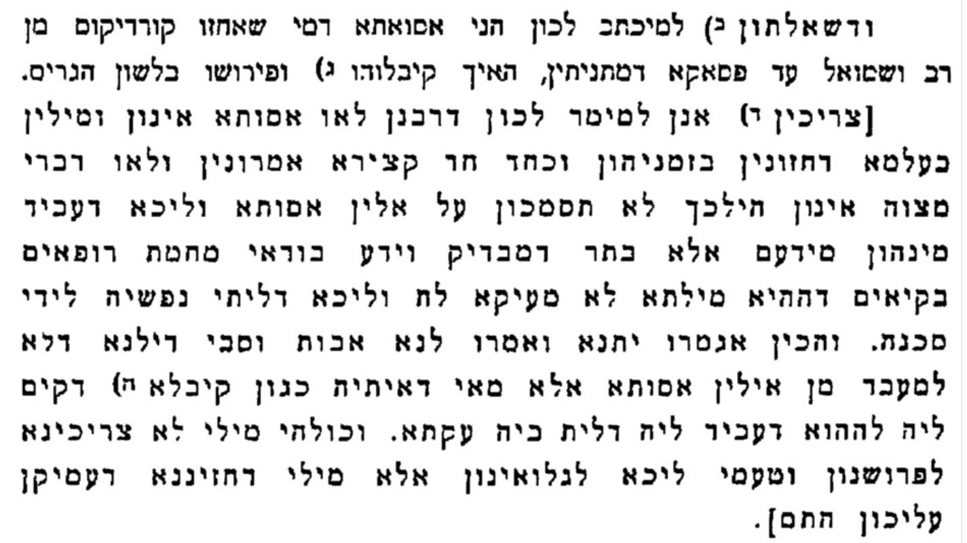

20. Yoma 83a
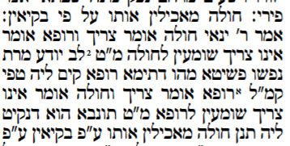

21. Rambam Hilchos Shvisas Assor 2:8
חולה שיש בו סכנה ששאל לאכול ביום הכפורים אע"פ שהרופאים הבקיאין אומרין אינו צריך מאכילין אותו על פי עצמו עד שיאמר דיי . אמר החולה איני צריך והרופא אומר צריך מאכילין אותו על פיו . והוא שיהיה רופא בקי. רופא אחד אומר צריך ואחד אומר אינו צריך מאכילין אותו. מקצת הרופאין אומרין צריך ומקצתן אומרין אינו צריך הולכין אחר הרוב או אחר הבקיאין. ובלבד שלא יאמר החולה צריך אני. אבל אם אמר צריך אני מאכילין אותו. לא אמר החולה שהוא צריך ונחלקו הרופאים והיו כלם בקיאין ואלו שאמרו אינו צריך כמנין שאמרו צריך מאכילין אותו:

22. Rav Yitzchak Zilberstein
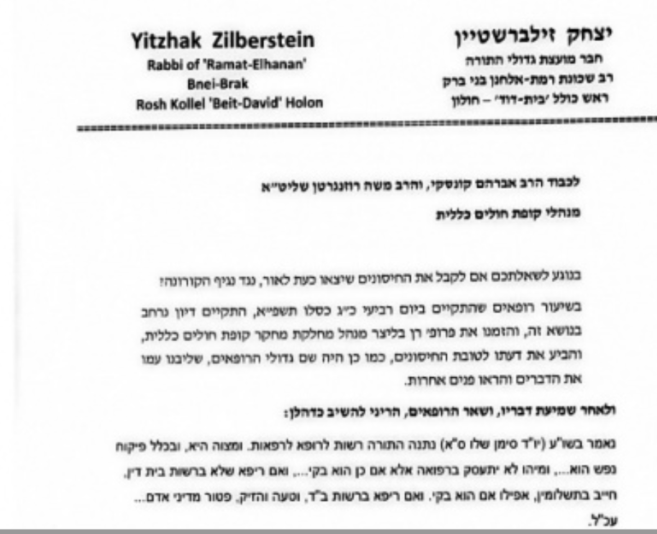
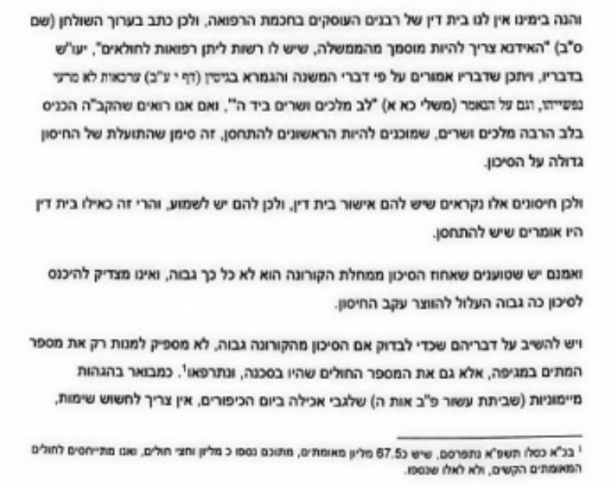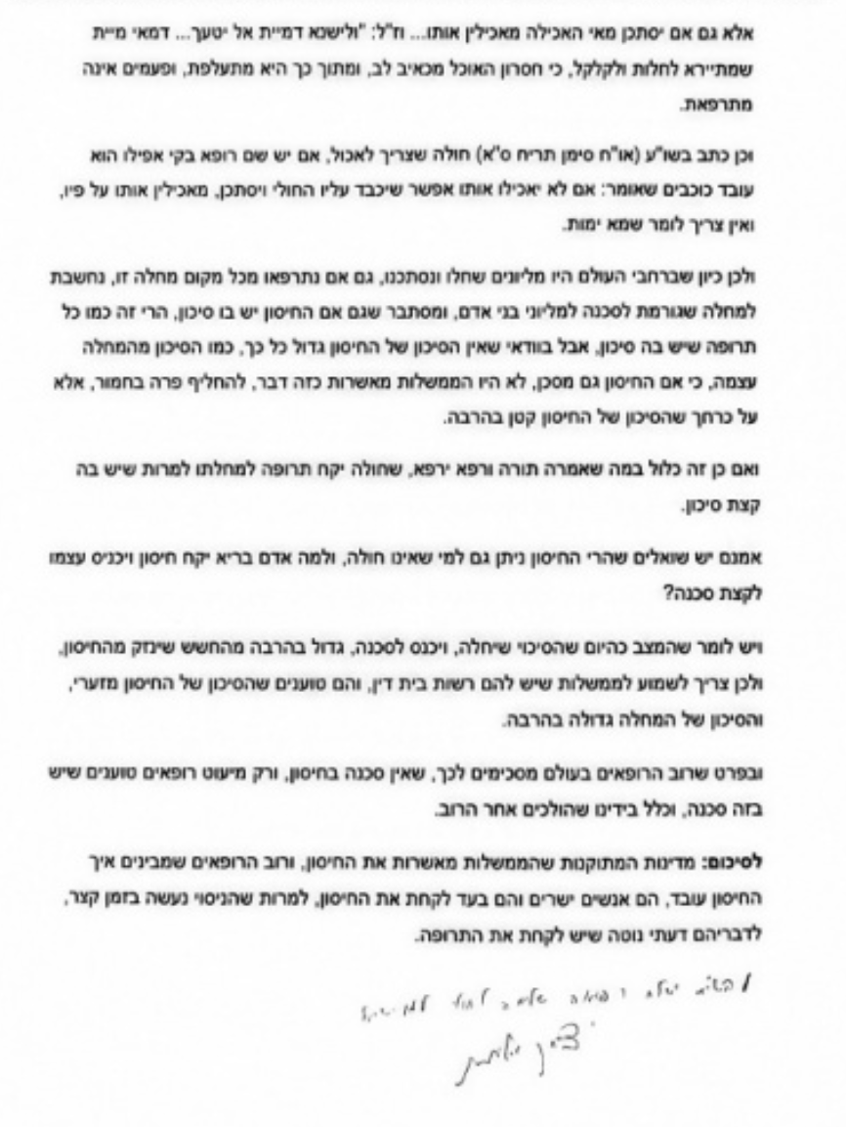

23 . Rav Shmuel Kaminetsky
